Игры
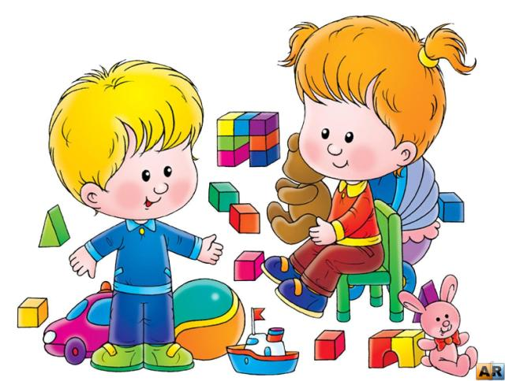
«Забавные зверюшки»
Знакомство с новой лексикой (использование компьютерной презентации с изображением животных и озвучиванием их названий). Перед детьми разложены мягкие игрушки-животные. Учитель предлагает ребёнку найти то или иное животное «Лена, find a dog, please». Если ребёнок затрудняется учитель просит помочь детей.)
« В гостях у Буратино»
В гостях у Буратино. Ведение диалога между детьми и Буратино, игра «Волшебный микрофон» (с помощью кукольного театра кукла Буратино раздаёт детям игрушечные микрофоны и общается с каждым ребёнком: - Hello.
- Hi.
- What is your name?/ Who are you?
- My name is Маша./ I am Маша
- Good bye, Маша.
- Bye, Буратино

« Волшебный счёт»
Знакомство с множественным числом существительных с помощью настольно-плоскостного театра (Учитель передвигает по столу картонное животное комментируя «I have a cat», затем выдвигая ещё одно такое же животное комментирует «I have two cats» и т.д. Обращает внимание на окончание - S ).

«Лото»
Ведущий достаёт из мешочка бочонок с цифрой, дети называют цифру по-английски.

«Мой фотоальбом»
Совместное рассматривание фотоальбомов принесённых детьми (ребята комментируют свои фотографии «He is my brother, She is my mother»)
«Раскрась »
Учитель раздаёт ребятам листочки с изображением животных. Дети должны раскрасить их так как скажет учитель. Например «A pig is pink» дети раскрашивают поросёнка в розовый цвет.
«Подарки друзьям»
Изготовление рисунков «Подарок для друга» (Дети рисуют либо лепят на выбор подарки для своих друзей с помощью учителя, затем дарят их друг другу)
«В гостях у Мудрой Совы»
На полу разложены бумажные следы с изображением цифр, сначала в порядке возрастания, затем вразбросс. Дети идут по следам называя цифру на которую наступают. Можно провести данную игру в виде соревнования двух команд.

